ЛАБОРАТОРНАЯ РАБОТА 1.
ОСНОВНЫЕ ПРИЕМЫ РАБОТЫ В WINDOWS. ПРОВОДНИК. ПАНЕЛЬ УПРАВЛЕНИЯ.
Цель: получить навыки использования стандартных приемов работы с Проводником и Панелью управления в ОС Windows.

Критерии оценки:
«5» - все задания выполнены в полном объеме, правильно. Студент с легкостью, практически не задумываясь, отвечает на вопросы преподавателя по лабораторной работе.
«4» - все задания выполнены в полном объеме, возможно с недочетами. Студент отвечает на вопросы преподавателя по лабораторной работе не всегда верно. Либо работа выполнена идеально, но сдана не вовремя.
«3» - все задания выполнены в полном объеме, есть ошибки или сделаны не все задания. Студент отвечает на вопросы преподавателя по лабораторной работе с трудом. Либо работа сдана не вовремя.
«2» - работа не сдана, либо студент не может ответить на вопросы преподавателя

Указание к отчету по лабораторной работе:
- Выполняется в MS Word
- 1ая страница – название, цель работы, ФИО и группа студента, выполнившего работу (см. Приложение 1).
- 2ая и последующие страницы – описание выполненных лабораторных заданий со скриншотами
- Срок сдачи отчета по лабораторной работе – 1 неделя, в противном случае, оценка снижается
Необходимые теоретические сведения:
Файл – однотипный набор данных, которому присвоено имя и хранящийся во внешней памяти.
Имя файла состоит из названия и расширения.
Название файла может содержать до 255 символов и может состоять из любых символов, кроме служебных: / \ * : ? « »< > |.
Основной доступ к файловой системе в ОС Windows предоставляет меню Проводник.
Проводник можно запустить разными способами, через команду CTRL+E, ввод в поисковой строке «Проводник» или ПКМ по иконке меню Пуск – Проводник.
Основные и дополнительные команды работы с файлами:
1. Создание папок:
а) ПКМ → Создать → Папку;
б) Из меню проводника: Файл →Создать →Папку;
в) Нажав на кнопку на панели инструментов проводника «Новая папка».
2. Переименование папок (файлов):
а) ПКМ →Переименовать
б) ЛКМ →Задержка →ЛКМ;
в) Меню проводника: Файл →Переименовать;
в) Функциональная клавиша F2.
3. Выделение файлов (папок):
а) Растянуть область выделения ЛКМ;
б) CTRL+A –выделить всё;
в) ЛКМ с удержанием кнопки SHIFT–последовательное выделение;
г) ЛКМ с удержанием кнопки CTRL–выделение в произвольном порядке
4. Копирование файлов (папок): Все действия производятся после выделения.
а) ПКМ по выделению →Копировать, в нужном месте ПКМ →Вставить;
б) CTRL+C, в нужном месте CTRL+V;
в) Перетаскиванием ПКМ →Копировать;
г) Перетаскивание ЛКМ с удержанием CTRL.
5. Перемещение файлов (папок):Все действия производятся после выделения.
а) ПКМ по выделению →Вырезать, в нужном месте ПКМ →Вставить;
б) CTRL+X, в нужном месте CTRL+V;
в) Перетаскиванием ПКМ →Переместить;
г) Перетаскивание ЛКМ в пределах одного логического диска.
6. Удаление файлов (папок):Все действия производятся после выделения.
а) Перетащить ЛКМ в корзину;
б) Delete (Del);
в) ПКМ →Удалить;
г) Из меню проводника Файл →Удалить.
Примечание. Панель управления (Control Panel) является частью интерфейса ОС Windows. Она позволяет выполнять операции по настройке системы.
Апплеты (значки) Панели управления, с помощью которых можно выполнять определенные системные действия, представляют собой файлы с расширением .cpl. Большинство таких файлов расположено в системных папках C:\Windows\System32 и C:\Windows\winsxs (в папках внутри этой папки).
Каждый такой апплет запускает системную утилиту, которая выполняет соответствующее действие, связанное с настройкой либо управлением операционной системой. Большинство апплетов в Панели управления соотносятся с определенными системными утилитами производства Microsoft либо с утилитами сторонних компаний для более легкого доступа к настройкам параметров.
Начиная с Windows 8 и выше большинство функций Панели управления перешли в отдельную часть, Параметры, перенеся часть компонентов туда. При этом Панель управления осталась как дополнительный компонент системы.
Для доступа к Панели управления в Windows 10 можно выполнить следующие действия:
- Пуск – Служебные Windows – Панель управления;
- Введя в строку поиска или Командную строку команду control (control.exe);

Ход работы
! ! !Перед выполнением заданий необходимо ознакомиться с теоретической частью, т.к. в задании не указано, что необходимо использовать.
Задание 1. Самостоятельно описать основные элементы графического интерфейса ОС Windows, которыми управляет пользователь.
Задание 2. Изучение файловой системы ОС Windows.
Изучите меню Проводник и опишите его основное назначение. Приведите примеры форматов файлов. Опробуйте работу команд, перечисленных выше
Задание 3. Создание дерева каталогов в ОС Windows.
Ваша задача - создать дерево каталогов хранения учебников по различным предметам используя команды создания каталогов.
Также необходимо создать блок-схему получившегося дерева.
Задание 4. Знакомство с файловой структурой диска в Windows
Ознакомьтесь с содержанием рабочего логического диска (диск С:), просмотрев всю иерархию (т.е. дерево каталогов), и получите информацию о свойствах логического диска;
Задание 5. Работа с файлами.
1) создайте одним из способов персональную рабочую папку, именованную своей фамилией;
8) создайте в своей персональной папке дерево каталогов из трех вложенных подпапок с
именами «1», «2» и «3»;
9) скопируйте 4 файла изображений в папку «3», взятых по ссылке.
10) переместите в папку «2» все файлы из папки «3», размер которых не
превышает 1 Мбайт, используя при этом разные способы перемещения;
11) переименуйте папку «1», присвоив ей ваше собственное имя;
12) создайте в переименованной папке копию папки 3.
13) присвойте полученной папке имя «Кошки»;
14) сжать папку «Кошки» в zip-архив и сравнить размеры архива и папки;
15) откройте полученную папку разными способами;
16) предъявите преподавателю скриншоты операций;
17) удалите созданные папки, используя различные способы;
18) закройте окно «Проводник».

Задание 6. Описание Панели управления (Параметров) в Windows.
Ваша задача – описать Панель управления (Параметры), какие категории и настройки чего она содержит.
Задание 7. Работа с Панелью управления (Параметрами).
!!!При изменении настроек постарайтесь вернуть все в исходное состояние после проведения изменений (обязательно!).
Необходимо с помощью Панели управления (или Параметры) произвести изменения и привести соответствующие настройки скриншотами:
• настройку мыши, изучение ее свойств;
• настройку даты и времени;
• просмотр и установка шрифтов;
• изменение размера и положения Панели задач;
• настройка оформления Рабочего стола, работа с поисковой системой Windows 10 и Корзиной.
Также приведите примеры нескольких апплетов, используемых в Панели управления (Параметры).

Контрольные вопросы.
1)Какие способы управления размерами и местоположением окна на
экране вы знаете?
2) Каким образом можно убрать вывод строки состояния
Проводника на экран, а затем снова вывести ее?
3) Как убрать вывод на экран содержимого панели инструментов
Проводника?
4) Как можно регулировать ширину панелей Проводника?
5) Как можно упорядочить значки файлов в окне Проводника?
6) Какие параметры просмотра можно изменить для программы
Проводник?
7) Как задать возможность обработки файла определенного типа некоторой
программой?
8) Как можно выделить все файлы в некоторой папке?
9) Какие способы создания папки вы знаете?
10) Как можно восставить удаленные файлы?
11) Какими способами можно изменить вид Панели управления?
12) Какой апплет отвечает за проверку работоспособности устройств?
13) Какой апплет отвечает за подключение и работу с принтером или периферией?

Приложение 1
Министерство науки и высшего образования Российской Федерации
Федеральное государственное бюджетное образовательное учреждение
высшего образования
«Вятский государственный университет»
Колледж ВятГУ

ОТЧЕТ
ПО ЛАБОРАТОРНОЙ РАБОТЕ №6
«ОСНОВНЫЕ ПРИЕМЫ РАБОТЫ В WINDOWS. ПРОВОДНИК. ПАНЕЛЬ УПРАВЛЕНИЯ.»
«Операционные системы»

Выполнил: студент учебной группы
ИСПк-203-52-00
Пестов С.И.

Преподаватель:
Шахторин И.Л.

Киров
2026
Цель работы - получить навыки использования стандартных приемов работы с Проводником и Панелью управления в ОС Windows.

Задание:
Задание 1. Самостоятельно описать основные элементы графического интерфейса ОС Windows, которыми управляет пользователь.
Задание 2. Изучение файловой системы ОС Windows.
Изучите меню Проводник и опишите его основное назначение. Приведите примеры форматов файлов. Опробуйте работу команд, перечисленных выше

Задание 3. Создание дерева каталогов в ОС Windows.
Ваша задача - создать дерево каталогов хранения учебников по различным предметам используя команды создания каталогов.
Также необходимо создать блок-схему получившегося дерева.
Задание 4. Знакомство с файловой структурой диска в Windows
Ознакомьтесь с содержанием рабочего логического диска (диск С:), просмотрев всю иерархию (т.е. дерево каталогов), и получите информацию о свойствах логического диска;
Задание 5. Работа с файлами.
1) создайте одним из способов персональную рабочую папку, именованную своей фамилией;
8) создайте в своей персональной папке дерево каталогов из трех вложенных подпапок с
именами «1», «2» и «3»;
9) скопируйте 4 файла изображений в папку «3», взятых по ссылке.
10) переместите в папку «2» все файлы из папки «3», размер которых не
превышает 1 Мбайт, используя при этом разные способы перемещения;
11) переименуйте папку «1», присвоив ей ваше собственное имя;
12) создайте в переименованной папке копию папки 3.
13) присвойте полученной папке имя «Кошки»;
14) сжать папку «Кошки» в zip-архив и сравнить размеры архива и папки;
15) откройте полученную папку разными способами;
16) предъявите преподавателю скриншоты операций;
17) удалите созданные папки, используя различные способы;
18) закройте окно «Проводник».

Задание 6. Описание Панели управления (Параметров) в Windows.
Ваша задача – описать Панель управления (Параметры), какие категории и настройки чего она содержит.
Задание 7. Работа с Панелью управления (Параметрами).
!!!При изменении настроек постарайтесь вернуть все в исходное состояние после проведения изменений (обязательно!).
Необходимо с помощью Панели управления (или Параметры) произвести изменения и привести соответствующие настройки скриншотами:
• настройку мыши, изучение ее свойств;
• настройку даты и времени;
• просмотр и установка шрифтов;
• изменение размера и положения Панели задач;
• настройка оформления Рабочего стола, работа с поисковой системой Windows 10 и Корзиной.
Также приведите примеры нескольких апплетов, используемых в Панели управления (Параметры).

Результаты выполнения задания
Задание 1.
Рабочий стол, панель управления, меню пуск, ярлыки.
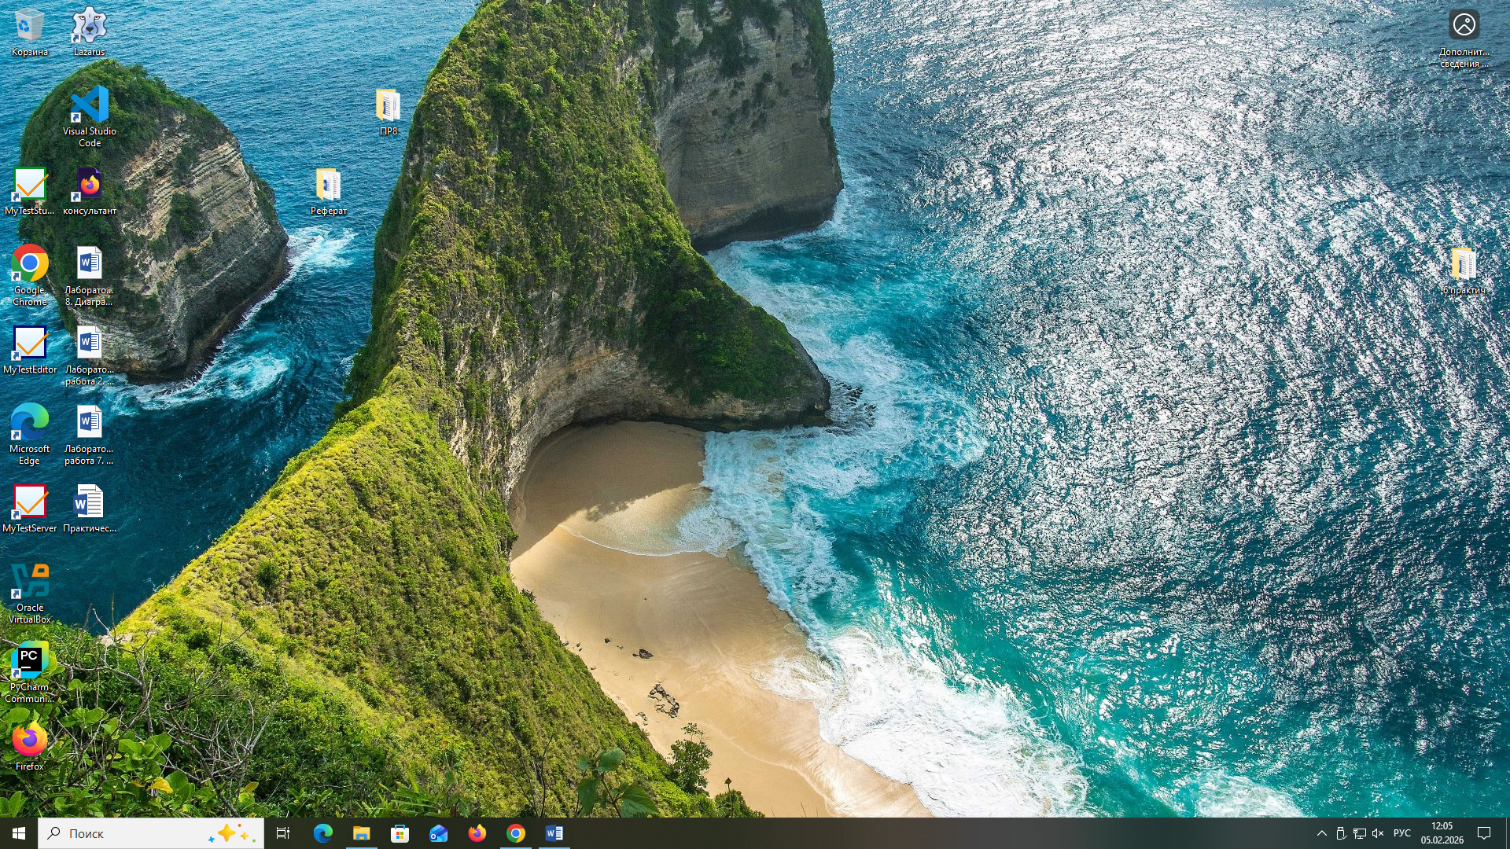
Задание 2.
Проводник предназначен для удобного управления, хранения и поиска файлов.
Примеры форматов файлов: txt, zip, pdf, jpg, png, mp3.
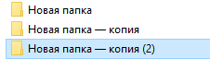
Рисунок 1 – Копирование
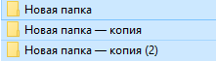
Рисунок 2 – Выделение
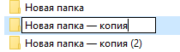
Рисунок 3 – Переименование
Задание 3.
Рисунок 4 – Дерево в папках
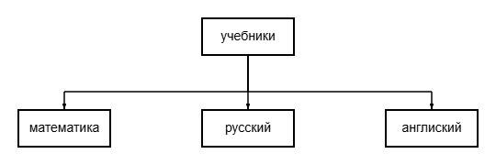
Рисунок 5 – Блок схема дерева

Задание 4.
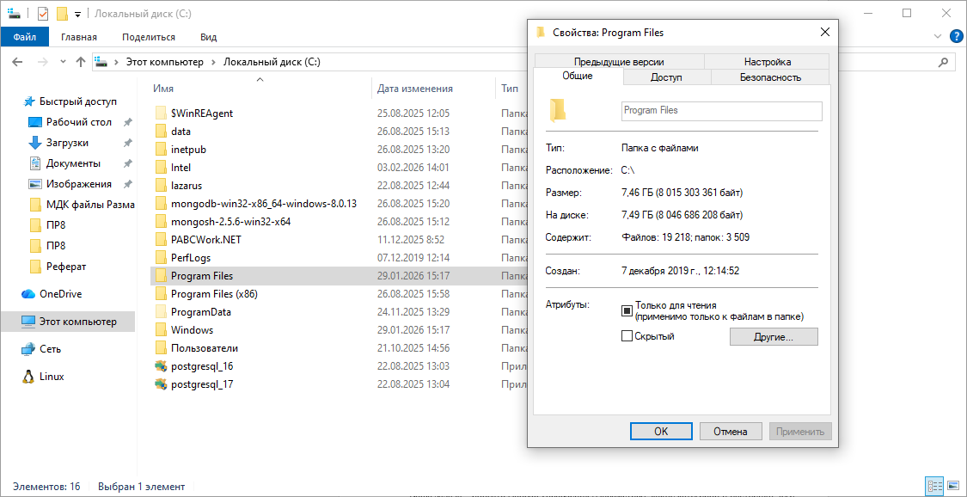
Рисунок 6 – Логический диск и свойства
Задание 5.
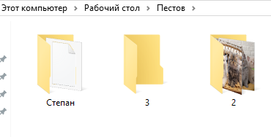

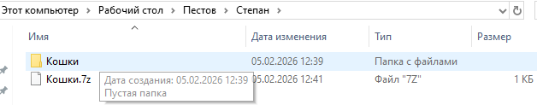
Все изображения были меньше 1 мб, поэтому папка пустая.
Задание 6.
Панель управления – это главный центр всех основных настроек системы. В ней можно управлять оборудованием, сетью, учётными записями, программами и внешним видом Windows.
Можно выбрать способ просмотра: категория, большие значки, мелкие значки.
Задание 7.
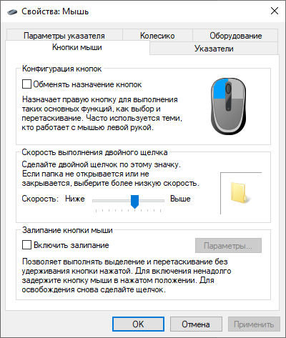
Рисунок 9 – Настройка мыши
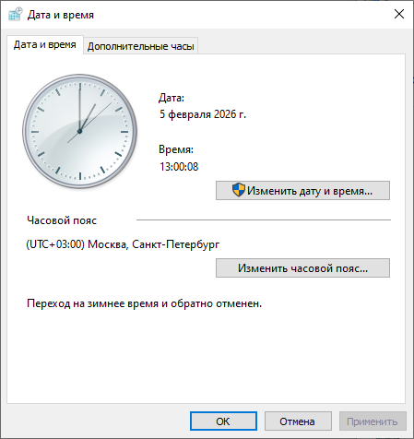
Рисунок 10 – Настройка даты и времени
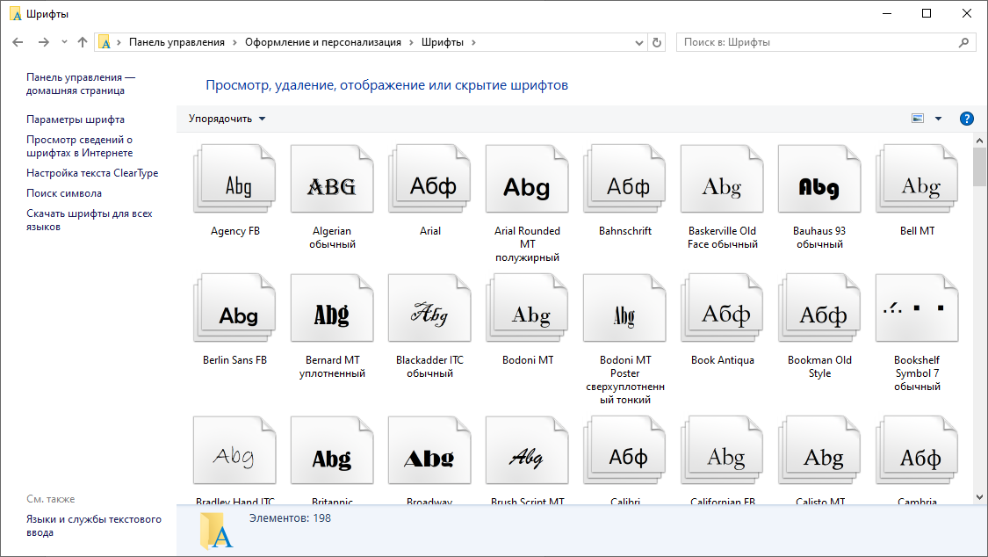
Рисунок 11 – Шрифты

Ответы на контрольные вопросы

Выводы по работе

.
.
.
.
.
.
.
.

